# Problemas de ecuaciones en diferencias

1.1 (primer parcial 15/16)

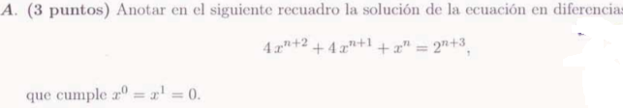



Se trata de una ecuación en diferencias lineal de orden 2, no homogénea, con coeficientes constantes.

i) Solución general de la homogénea:

- Polinomio característico:



- Como tiene una raíz doble, la solución general es:



ii) Solución particular de la completa:

* El término independiente (o forzante) g(n) es



* Como el coeficiente 8 es un polinomio de grado 0, y como la base de la potencia, 2, es distinta de las raíces del polinomio característico, probamos con soluciones de la forma



* Por tanto,



iii) Toda solución de la ecuación es de la forma:



iv) Solución total:

